TEMA 2: CITOGENÉTICA Y ABERRACIONES CROMOSÓMICAS.

CONFERENCIA 3
ACTIVIDAD DOCENTE: 4
MEDIOS DE ENSEÑANZA: tizas y pizarra.
DURACIÓN: 90 minutos
ASUNTO: ABERRACIONES CROMOSÓMICAS DE NÚMERO.
SUMARIO:
- Las aberraciones cromosómicas. Concepto y clasificación.
- Tipos de aberraciones cromosómicas de número y aneuploidías.
- Mosaicismo cromosómico
OBJETIVOS:
1- Clasificar los tipos de aberraciones cromosómicas.
2- Definir las características y tipos de aberraciones cromosómicas de número.
3- Explicarlas causas que originan las aberraciones cromosómicas de número.
4- Describir las consecuencias genómicas y fenotípicas de las aberraciones cromosómicas de número según cromosomas autosómicos y sexuales involucrados.
.
INTRODUCCIÓN:
En 1959 se inició una nueva era en la genética médica con dos descubrimientos casi simultáneos: el hallazgo de Lejeune y colaboradores de que los ‘enfants mongoliens” tenían 47 cromosomas en lugar de los 46 habituales en sus células somáticas, y las primeras observaciones de Ford y colaboradores de anomalías de cromosomas sexuales en pacientes con trastornos del desarrollo sexual.
En ambos casos la alteración en el número de cromosomas, tanto de autosomas, como de cromosomas sexuales, originó una enfermedad genética de tipo cromosómico.
A las alteraciones o defectos en los cromosomas se les denomina aberraciones cromosómicas, que pueden ser numéricas o estructurales.
Las aberraciones cromosómicas de número serán motivo de estudio en la conferencia de hoy.

DESARROLLO:
Dentro de las aberraciones cromosómicas de número se incluyen aquellas en las que el componente cromosómico normal de 46 cromosomas está alterado, por defecto o por exceso.
Las aberraciones cromosómicas numéricas se clasifican en:
- Poliploidías: Son aquellas que son un múltiplo exacto del número haploide de cromosomas (23), superior a dos.
Ejemplos:
Triploidías (3n)= 69 (23x3)
Tetraploidías (4n)= 92 (23x4)
Pentaploidías (5n)= 115 (23x5)
Son muy frecuentes en especies vegetales, incluso se crean artificialmente, con el propósito de lograr variantes más voluminosas.
En el humano son poco viables (se han observado en fetos abortados y solo muy pocos han nacido vivos con escasa supervivencia).
Probablemente son resultado de un fallo en la maduración de los gametos (tanto en la ovogénesis como en la espermatogénesis). La expresión fenotípica de los triploides depende del origen del gameto inmaduro:
- Si el doble set de cromosomas es de origen paterno se observa un gran desarrollo de la placenta (Mola hidatiforme) y poco o ausencia de embrión.
- Si es de origen materno habrá poco desarrollo de la placenta, y como el feto tiene poca nutrición se aborta.
Causas:
- Fallo en la primera división meiótica (estadio precigótico).
- Fallo en el clivaje (primera división mitótica) (estadio postcigótico).
- Polifecundación del óvulo por varios espermatozoides.
- Alteraciones en las divisiones celulares en células neoplásicas.

Aneuploidías: Son aquellas en las que el número de cromosomas difiere del número haploide de cromosomas, siendo un múltiplo NO exacto de este.
Las aneuploidías son el tipo más frecuente y clínicamente más significativo de aberraciones cromosómicas en el humano.
Ocurren aproximadamente entre el 3 y 4 % de todos los embarazos.
Ejemplos:
Trisomías: 2n + 1= 47
Tetrasomías: 2n+2= 48
Monosomías: 2n-1= 45

Trisomías:
En este caso existen tres cromosomas en lugar del par normal de determinado cromosoma.
Son más frecuentes, al igual que las monosomías tienen consecuencias fenotípicas graves.
Las trisomías pueden observarse en cualquier cromosoma humano, pero la trisomía de un cromosoma completo raramente es compatible con la vida. Con creces el tipo más común en el humano es la trisomía 21 (síndrome Down), cuya fórmula cromosómica es: 47, XX + 21 ó 47, XY + 21.
Este síndrome constituye la primera causa genética de retraso mental.Presenta un patrón dismórfico característico, dado por hipotonía, retraso mental (CI e/ 25-50), braquicefalia, occipucio plano, pliegues epicantos, puente nasal deprimido, lengua prominente, manos cortas y anchas, pliegue de flexión único, clinodactilia, surco entre 1er y 2do dedo de los pies. Además: posibles cardiopatías congénitas, riesgo de leucemia incrementado (5 veces), inmunodepresión e hipotiroidismo.
La frecuencia en la población es aproximadamente 1: 700, sin embargo el riesgo se incrementa con la edad materna, así el riesgo a los 35 años es de 1: 275 nacimientos y a los 40 es de 1: 50, es decir se incrementa más de CINCO veces!!
Esta es la razón por la que en Cuba se brinda la posibilidad de DPC en el marco del Programa de Diagnóstico Prenatal de enfermedades genéticas y defectos congénitos.
Otras trisomías frecuentes en autosomas son:
- Trisomía 18 (síndrome Edwards): Con defectos congénitos múltiples más graves que el síndrome Down, muerte en los primeros meses de vida. Fenotípicamente se caracteriza por occipucio prominente, orejas faunescas, super posición de los dedos (2do sobre 3ro y 5to sobre 4to), pies en mecedora, malformaciones cardiacas.
- Trisomía 13 (síndrome Edwars): Se caracteriza por malformaciones congénitas graves a nivel del SNC (holoprosencefalia), polidactilia, labio leporino bilateral, paladar hendido. Muerte en los primeros días o semanas de vida.
Involucrando los cromosomas sexuales, se pueden observar las siguientes trisomías:
47, XXY (síndrome Klinefelter) Caracterizado por alta talla, hábito eunucoide, ginecomastia, atrofia testicular, hipogenitalismo, distribución femenina del bello púbico.
47, XYY: Pueden presentar alta talla, trastornos de conducta y del comportamiento.
47, XXX Presentan pocas dismorfias, pueden tener fallas reproductivas, se plantea que entre más cromosomas X exista mayor afectación del coeficiente de inteligencia.
Causas de Aneuplodías:
- La causa más frecuente es el fallo de la separación normal de un par de cromosomas (NO DISYUNCIÓN) durante una de las divisiones meióticas o en la mitosis (estadio poscigótico), más frecuente en la meiosis I (estadio precigótico).
Las consecuencias de la no disyunción durante la meiosis I y II son diferentes: si el error es la MI el gameto con 24 cromosomas contiene los miembros maternos y paternos del par, mientras que en la MII el gameto con el cromosoma adicional contiene ambas copias solo del cromosoma materno o paterno.
Si ocurre en la mitosis se origina un mosaicismo (más de una línea celular con diferente complemento cromosómico). Cuando la no disyunción ocurre en la primera división mitótica se obtienen dos líneas celulares: una monosómica y una trisómica. Sin embargo, las células con monosomías de cromosomas autosómicos no son viables, por lo que la línea celular monosómica desaparece, quedando solamente la línea trisómica. Pero cuando la no disyunción involucra al cromosoma X entonces quedan las dos líneas celulares: 45, X/47, XXX.
Cuando la no disyunción ocurre en las siguientes divisiones mitóticas en cromosomas autosómicos, quedarán también dos líneas celulares: 46, XX/47, XX+21 puesto que las células con monosomía 21 no son viables. Si estuviera involucrado el cromosoma X entonces si se observarían las 3 líneas celulares: 45, X/ 46, XX/ 47, XX+21.
La fecundación de gametos disómicos o nulisómicos por gametos haploides normales originará trisomías o monosomías.
Monosomías:
En este caso existe una sola copia en lugar del par normal de determinado cromosoma.
Las monosomías de los autosomas no son viables. La monosomía más frecuente es la del cromosoma X (45,X) o síndrome Turner. Caracterizado por un patrón dismórfico dado por baja talla, torax escutiforme, pterigium colli, teletelia, limitación en la extensión del codo, amenorrea primaria (por disgenesia gonadal).
Además de la no disyunción, otra causa de monosomía, es la anafase retardada, se trata de un defecto de la anafase, cuando un cromosoma queda retrasado y se pierde una de las dos células resultantes, originando siempre la pérdida de un cromosoma (monosomía).
Ejemplo de no disyunción en la meiosis I y meiosis II:
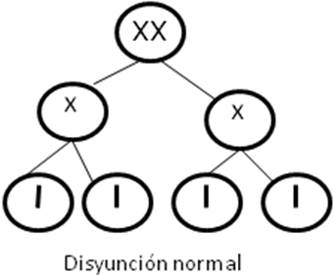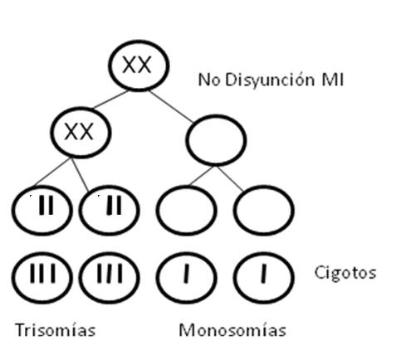
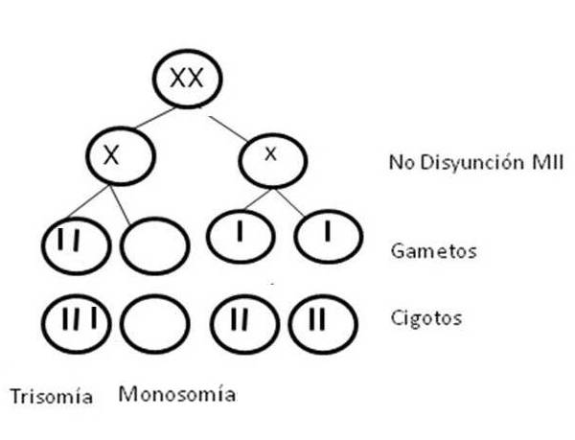
Consecuencias clínicas de las aneuploidías autosómicas:
- Retraso en el desarrollo psicomotriz. - Retraso mental.
- Patrón dismórfico característico. – Malformaciones congénitas.
Consecuencias clínicas de las aneuploidías de cromosomas sexuales:
- Alteraciones de caracteres sexuales secundarios - Fallas reproductivas.

Resumen:
Las aberraciones cromosómicas de número se dividen en dos grandes grupos: poliploidías y aneuploidías.
Las aneuploidías son las aberraciones cromosómicas más frecuentes, entre ellas tenemos las trisomías y las monosomías.
Las causas de las aneuploidías son las no disyunción y la anafase retardada.
La edad materna avanzada constituye un factor de riesgo para aberraciones cromosómicas de número.

Bibliografía:
Genética en Medicina. Thompson & Thompson. 4ta ed. 1996 Masson SA. Cap. 9. Citogenética clínica: principios generales y anomalías autosómicas. Pp 192-217.
Genética en Medicina. Thompson & Thompson. 4ta ed. 1996 Masson SA. Cap. 10. Cromosomas sexuales y sus anomalías. Pp 219- 232.
Genética Médica. Emery AE, Mueller RF. 5ta ed. 1992. Churchill Livingstone. Cromosomas y anomalías cromosómicas. Pp 117- 170.
Introducción a la Genética Médica. Colectivo de autores. 2004. Ed. Ciencias Médicas. Cap. 8. Mutaciones que afectan a los cromosomas humanos. Pp. 78- 100.
Introducción a la Genética Médica. (2011) Capítulo 8. Páginas 116-122

